Pratikum Mobile Platform

Tugas 4



Disusun Oleh :

Fhadly Sabda Dinov 183510802

Farhan 183510938

Yoan Parasta 183510836

Zhofra Zhofira 183510854

Zacky Arabbi Akbar 183510791

# TEKNIK INFORMATIKA UNIVERSITAS ISLAM RIAU

2021/2022

Judul Aplikasi : Gaming Gear

Latar Belakang :

Pembuatan aplikasi komputer yang berbasis mobile dijaman sekarang ini telah mencapai kemajuan yang sangat besar terutama aplikasi yang berhubungan dengan ecommerce yang sebelumnya berbasis web sekarang banyak yang menggunakan basis mobile.sistem aplikasi yang berhubungan dengan ecommerce merupakan salah satu bagian yang sangat penting dalam suatu instansi tertentu ataupun perorangan.penggunaan sistem yang terkomputerisasi akan lebih banyak menghemat waktu,tidak banyak menyita tenaga,dan menghasilkan keakuratan penyajian data apa lagi ditambah dengan sistem database sebagai media penyimpanan datanya.

Suatu toko yang bergerak dibidang distribusi barang gaming dan mempunyai banyak toko cabang akan sangat terbantu dengan aplikasi gaming gear ini.dengan adanya aplikasi ini juga akan lebih memudahkan dalam melakukan transaksi dengan toko penjual barang gaming karena dalam pembuatan aplikasi ini kami melakukan studi kasus di toko penjual barang gaming.disamping itu aplikasi ini juga sangat membantu petugas jaga yang bekerja di perusahaan penjual barang gaming yang menangani masalah kurang promosi atau pelanggan.

Bayangkan dalam promosi kurang hanya mengandalkan orang lewat depan toko dan membeli pelanggan harus ke toko,artinya dari segi promosi dan transaksi masih manual.dan juga terkait keamanan jika ada yang mencuri barang akan rugi betapa kurang amannya jika tidak ada bantuan teknologi seperti itu.

Maka dari itulah dibuatlah aplikasi gaming gear dibuat menggunakan flutter dengan web server dan database server menggunakan studi kasus toko penjual barang gaming.dengan adanya aplikasi gaming gear ini pembeli tidak perlu ke toko untuk membeli.aplikasi ini juga aman dalam transaksi karna ada uang ada barang langsung ketemu bisa telpon atau pun sms untuk membeli tampilan barang juga akan di tampilkan gimana bentuk barangnya tidak perlu ke toko untuk melihatnya.dalam aplikasi ini kami juga menggunakan sistem login yang artinya agar tidak ada orang sembarang masuk ketoko atau mencuri data akan tersimpan.

Aplikasi gaming gear ini berjalan di webserver yang tehubung ke database yang berjalan di xampp.di xampp adalah untuk menjalankan webserver dan database.misalnya jika ingin menjalankan aplikasinya,nanti juga di jelaskan gimana aplikasi ini berjalan menggunakan browser sebagai pendukung.

Deskripsi atau penjelasan dari aplikasi yang dibuat:

tampilan hanya berjalan di mobile jadi anda harus inspect di browser, anda akan diarahkan ke halaman login yang sudah terhubung ke

database Anda bisa login sebagai member atau admin jika username admin maka anda login sebagai admin jika member maka anda login sebagai member.

Tampilan loginnya adalah seperti ini

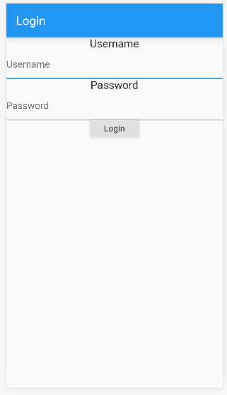

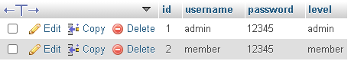

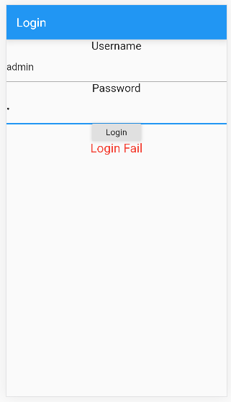jika anda memasukkan username/password salah maka akan ada tulisan merah dibawah button login,tampilan jika username/password salah.

selanjutnya menu utama jika anda sudah login sebagai admin tampilannya akan seperti ini akan ada tulisan di navbar welcome admin yang menandakan anda login sebagai admin

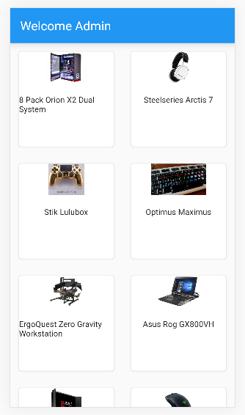

dipaling bawah ada button logout jika anda ingin kembali kehalaman login

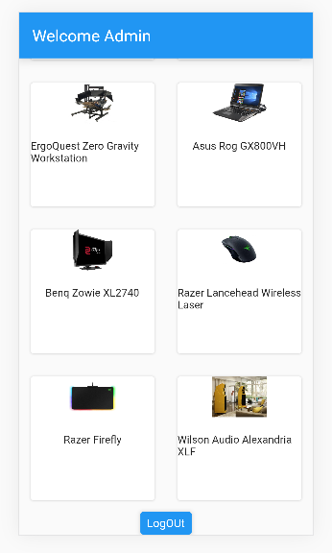

selanjutnya anda bisa memperbesar gambar dan memperjelas dengan mengklik gambar yang ada di tampilan setelah diklik akan tampil detailnya dan begitu juga seterusnya dengan gambar lain

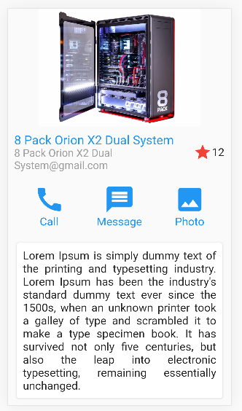

Jika login sebagai member maka tampilannya hanya berbeda di tulisan navbar nya menjadi welcome member selebih nya sama dengan yang di admin

